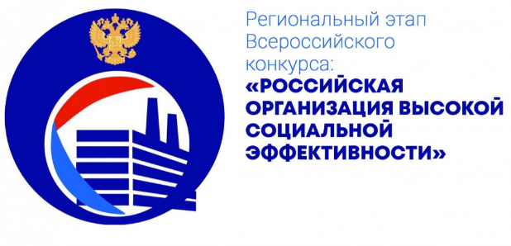

Всероссийский конкурс «Российская организация высокой социальной эффективности».

В 2025 году конкурс проводится по 17 номинациям.

Цель конкурса:

* привлечение общественного внимания к важности решения социальных вопросов на уровне организаций,
* выявление лучших социальных проектов,
* создание позитивного социального имиджа.

Участниками конкурса могут быть российские юридические лица независимо от организационно-правовой формы, формы собственности и осуществляемых видов экономической деятельности, а также их филиалы по согласованию с создавшими их юридическими лицами.

Участие в региональном и федеральном этапах конкурса является бесплатным.

Контактное лицо: специалист Департамента по труду и занятости населения Свердловской области Замятина Ольга Олеговна

+7 (343) 312-00-18 (доб. 163)